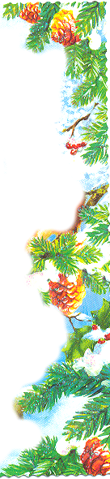**Школьная газета**

**Выпуск 2**

ноябрь - декабрь 2012





** Для большинства людей встреча Нового года — самый любимый праздник. Новый год называют волшебным, загадочным, удивительным, неповторимым, чарующим. Люди ожидают очередного чуда, светлой сказки, нового счастья... Этот праздник неизменно сопровождается радостными хлопотами и заботами. В эту пору все мы пытаемся по совместительству работать волшебниками, чародеями, добрыми феями...

***Новый год*** — это праздник, который чудесным образом соединяет прошлое, настоящее и будущее, светлые мечты и новые цели, сожаление о быстро проходящем времени и устремленность в будущее…

От души вас поздравляю с Новым годом!  
Старый год проводим и вздохнем:  
Было трудно, но и счастья было много,  
И дай Бог, чтоб было лучше с каждым днем!

В наступающем году желаю мира  
В доме вашем и любви в ваших сердцах,  
Провести желаю с пользой и счастливо  
Год грядущий от начала до конца!

*С НОВЫМ ГОДОМ, ДРУЗЬЯ!****Редактор газеты: Гречка Т.И.***



**Где и как встречают Новый год?**

**По-американски**:

Открытки с поздравлением приняты в большинстве стран, но американцы бьют все рекорды. Абсолютный рекорд был достигнут в 1887 г., когда почта доставила 1.200.000 открыток.

**По-вьетнамски:**

Во Вьетнаме новый год отмечается по лунному календарю. В конце января или в начале февраля, когда здесь наступает ранняя весна. Никто не садится за праздничный стол без букета цветов, особенно без любимых нарциссов. В новогоднюю ночь принято дарить друг другу веточки персиково дерева с набухшими почками.

**В Панаме:**

В новогоднюю ночь на улицах поднимается невероятный шум: играют трубы, воют сирены, и кричат люди. Это согласно древнему поверью, якобы отпугивают злых духов.

**В Шотландии и в Англии:**

Идущие в гости на встречу Нового года должны принести с собой кусочек угля и бросить его в специально разжигаемом в Новогоднюю ночь камине. Только после выполнения этого обычая хозяева примут гостей к ним пришедших с дружескими намерениями.

Твердо исполняется и другой старинный обычай: выпуск старого и впуск нового года. Это делается ровно в 24 часа: кто-нибудь из членов семьи, высучив из-за праздничного стола, бросается к двери и распахивает их настежь. Неважно, что вы подарите к Новому году: открытки, букет цветов, полено, кусочки угля. Главное дарите, а еще шумите, кричите и распахивайте двери настежь - в общем встречайте Новый год, а вместе с ним и удачу!!!

**По-китайски:**

В новогодние праздники китайцы мажут губы медом, а гостей потчуют липкими сладостями. Смысл этого обычая тот же, что и выкладывание сладостей перед изображением домашнего божества, чтобы слова, которые люди будут говорить друг другу в праздник, были исключительно добрыми и сладкими, а те, кто вдруг пожелал казать что-то плохое не смогли этого сделать, так рот заклеен у недоброжелателя липкими сладостями. В 12 часов ночи открываются все двери, китайцы становятся перед ними на колени и

** Верите ли вы в чудеса?**

1. *Любите ли вы получать подарки?*

а) Всегда  
б) Смотря какие  
в) Смотря от кого

2. *Как вы думаете, где живет Дед Мороз?*

а) На северном полюсе.  
б) В сказке.  
в) В лесу.  
  
3. *Кем приходится Снегурочка Деду Морозу?*

а) Дочкой.  
б) Внучкой.  
в) не помню точно, но родственницей.

4. *Когда в Новогоднюю ночь вам посчастливилось увидеть падающую звезду, о чём вы подумали?*

а) Да это искра от фейерверка.  
б) Я бы загадал желание.  
в) Это, наверное, какой-нибудь осколок звезды или кометы.  
  
 Ответы:

|  |  |  |  |  |
| --- | --- | --- | --- | --- |
|  | **1** | **2** | **3** | **4** |
| **а)** | 2 | 2 | 1 | 1 |
| **б)** | 3 | 0 | 2 | 2 |
| **в)** | 0 | 1 | 0 | 0 |



*Если вы набрали 8 баллов, то вас можно поздравить и вам можно позавидовать. Вы точно верите в чудеса и обязательно встретитесь с Дедом Морозом и получите от него подарок.

*Если вы набрали от 7 до 1 балла, то шансы у вас небольшие, но шанс есть. И вы сможете поверить в чудеса. Возможно, Дед Мороз посетит вас в новогоднюю ночь, если у него будет свободное время.

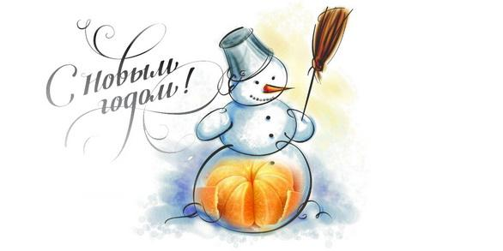*Если вы ничего не набрали, то остается лишь посочувствовать

***Газета «Звёздочка» решила взять интервью у нашего нового преподавателя физики и математики Сафонова Романа Анатольевича.***

З: Где вы родились? В каком году?

Р.А.: В 1988 году, в посёлке Солнечном.

З: Нравилось ли вам учиться в школе? Какие предметы больше всего любили?

Р.А.: Мне нравилось учиться в школе. Любимыми предметами были: математика, физика, химия и САМЫЙ любимый – информатика.

З: Были ли у вас увлечения помимо школы?

Р.А.: Да, были. Занимался каратэ, тхэквондо, самбо.

З: В каком году вы окончили школу?

Р.А.: В 2006 году.

З: Чем вы занимались после школы?

Р.А.: Поступил в Амурский Гуманитарно-Педагогический Государственный Университет на факультет «Информационных технологий математики и физики», по специальности « учитель физики» и дополнительно «специальности информатики».

З: Говорят, что у вас есть второе высшее образование, какое?

Р.А.: Экономическое.

З: Сложно было совмещать первое образование со вторым?



Р.А.: Нет, не сложно.



З: Посоветуйте ученикам, как можно спланировать распорядок дня, чтобы всё успевать?

Р.А.: Нужно вести здоровый образ жизни. Усваивать всё и учиться разграничивать время.

З: Чтобы вы изменили в современном ученике?

Р.А.: Поведение, отношение к учителям, одноклассникам, старшему поколению.

З: Любите ли вы Новый год? Почему?

Р.А.: Люблю, потому что люди веселятся, дарят подарки друг другу.

З: Чтобы вы хотели пожелать всем в Новый год змеи?

Р.А.: Желаю много счастья, здоровья, весёлого настроения!

***Интервью подготовил Латышев Даниил.***

